ОТЛИЧИЕ МЯТЛИКОВЫХ ТРАВ
ПО СЕМЕНАМ И РАСТЕНИЯМ

Цель работы: научиться отличать мятликовые травы по семенам и растениям.
Оборудование и материалы: семена сеяных мятликовых трав в чашечках, коллекция семян мятликовых трав, гербарий мятликовых трав, пинцеты, препаровальные иглы, лупы, разборные доски.
Задание 1. Определить виды многолетних мятликовых трав по семенам.
Вводные пояснения. Семена мятликовых трав отличить друг от друга значительно труднее, чем семена бобовых растений. Семена злаковых трав (слово «семена» употребляется здесь для обозначения посевного материала) представляют собой зерновки, покрытые приросшими к ним цветочными чешуями, а иногда, кроме цветочных, также и колосковыми чешуями. У основания внутренней цветковой чешуи заметен так называемый стерженек – членик оси колоска, разломившийся на части при обмолоте (рисунок 65).
Основные отличительные признаки семян мятликовых трав описаны в таблице 94.
При определении семян злаковых трав обратить внимание на величину семян, измеряемую без ости или остевидного заострения; форму семян; наличие ости или остевидного заострения; форму спинки наружной цветочной чешуи (округлая, с килем); форму стерженька.
Задание 2. Определить виды мятликовых трав.
Вводные пояснения. По строению куста и характеру развития побегов кущения многие виды мятликовых трав, введенных в культуру, относятся к рыхлокустовым злакам.

Таблица 94 – Отличительные признаки семян мятликовых культур
Вид | Величина, мм | Форма | Стерженек | Ости или  остевидные  заострения | Цветковые  чешуи, окраска
Тимофеевка  луговая | 1,50…1,75 | Яйцевидная | Отсутствует | Отсутствует | Непросвечивающиеся,  серебристые
Овсяница  луговая | 6,00…7,00 | Ланцетная | Прямой,  2 мм длиной | Отсутствует | Грубые, внутренняя чешуя лодкообразная, окраска  чешуй зеленовато-серая
Райграс  пастбищный  227 | 5,50…6,50 | Ланцетная | Плоский, вверху широкий, 1,0…1,5 мм длиной | Отсутствует | Грубые, внутренняя чешуя лодкообразная, окраска чешуй зеленовато-серая
Кострец  безостый | 9,00…12,00 | Широколан-цетная | Прямой, круглый, косоусеченный,  3 мм длиной | Отсутствует | Наружняя чешуя вверху  широкая, окраска чешуй  темно-серая, реже  зеленоватая, фиолетовая
Ежа сборная | 5,00…7,00 | Трехгранная | Прямой, круглый, 1 мм длиной | Остевидное засотрение около 1 мм длиной | Наружная чешуя с килем,  окраска светло-желтая
Пырей  бескорневищный | 8,00…11,00 | Ланцетная | Выступающий, вверху широкий, опушенный, 1 мм длиной | Остевидное заострение около 2…3 мм длиной | Наружная чешуя без киля, окраска чешуй светло-желтая
Житняк  гребневидный | 5,00…6,00 | Ланцетная | Выступающий, вверху широкий, с ямой | Остевидное заострение около 3…4 мм длиной | Наружная чешуя голая,  окраска чешуй светло-жедтая

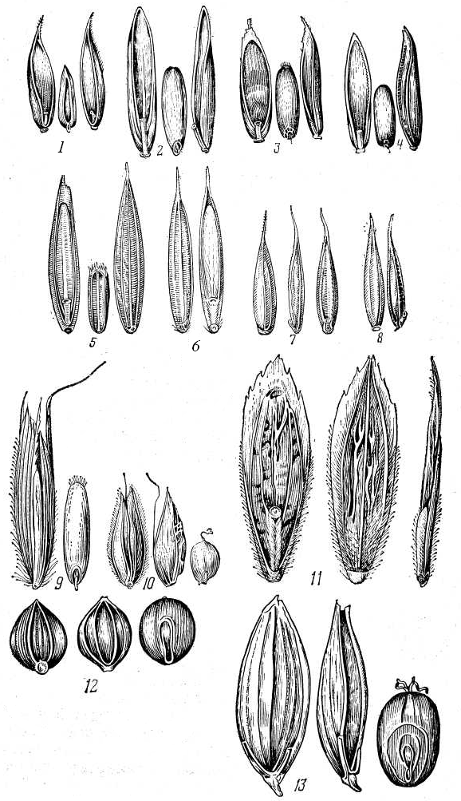
Рисунок 65 – Семена злаковых кормовых трав:
1 – ежа сборная; 2 – овсяница луговая; 3 – райграс многоукосный; 4 – райграс пастбищный; 5 – пырей ползучий; 6 – пырей бескорневищный; 7 – житняк гребенчатый; 8 – житняк пустынный; 9 – райграс высокий; 10 – лисохвост луговой; 11 – костер безостый; 12 – могар; 13 – суданская трава
Исключение имеет кострец (костер) безостый, имеющий корневищный тип кущения (рисунок 66).
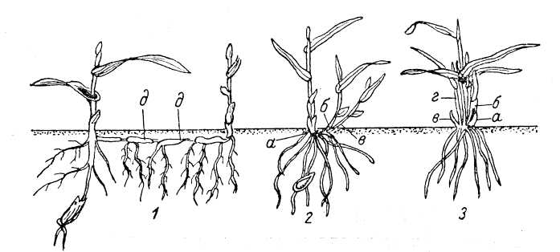

Рисунок 66 – Типы кущения злаков
1 – корневищного; 2 – рыхлокустового;
3 – плотнокустового; а, б, в и г – последовательные
узлы кущения; д – корневище

Разные виды многолетних мятликовых трав различаются по строению стебля, листьев, соцветий и колосков.
По строению соцветия кормовые мятликовые травы можно разделить на три группы: колосовидные (соцветие – колос); метельчато-колосовидные (соцветие – колосовидная метелка или султан); метельчатые (соцветие-метелка) (рисунок 67).
Строение соцветий у мятликовых (злаковых) трав сходно со строением соцветий зерновых злаков. Определить некоторые кормовые мятликовые травы по соцветиям не представляет большого труда, однако, имеются весьма сходные между собой виды, поэтому ботанически близкие виды целесообразно первоначально разобрать по группам.
В зависимости от преобладания побегов того или иного типа все травы делятся на три группы: верховые, низовые и полуверховые.
Верховые травы сравнительно высокорослые, образуют удлиненные вегетативные и генеративные побеги, равномерно облиственные по всей высоте, почти не образуют укороченных побегов. Эти растения, в основном, сенокосные, пастбищный режим они выдерживают в течение 2…3 лет.

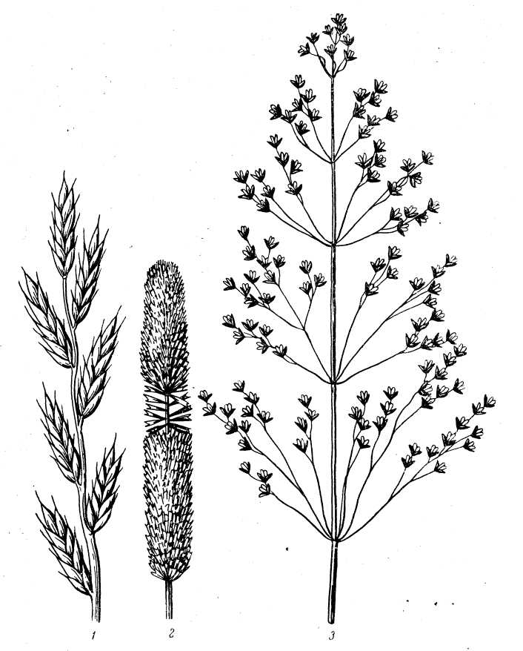
Рисунок 67 – Типы соцветий злаковых трав:
1 – колос; 2 – колосовидная метелка или ложный колос (часть колосков в соцветии удалена);
3 – метелка

Низовые – в кусте преобладают вегетативные побеги, генеративных побегов немного и они низкорослые. Листья располагаются, в основном, в нижнем ярусе травостоя – прикорневые. При сенокосном использовании эти травы малоурожайные, но отличаются хорошей способностью к отрастанию после стравливания (хорошей отавностью) и высокой устойчивостью и урожайностью при пастбищном использовании.
Они пригодны как для сенокосного, так и для пастбищного использования.
Полуверховые травы имеют много хорошо облиственных и высокорослых генеративных побегов, но вместе с тем много и укороченных с прикорневыми листьями.

Контрольные вопросы

1. Назовите мятликовые травы.
2. Отличие мятликовых трав по семенам.
3. Отличие мятликовых трав по соцветиям и по растениям.
4. Типы кущения мятликовых трав.
5. Типы побегов мятликовых трав

